|  |
| --- |
| Ley de Coulomb |
| Tarea Especial 1 |
|  |
| Técnicas de Programación / Grupo 02 / Alumno: Sandoval Penilla Oscar |
|  |



Ley de Coulomb

Tarea Especial 1

# Ley de Coulomb

• • •

La ley de Coulomb. Mediante una balanza de torsión, Coulomb encontró que la fuerza de atracción o repulsión entre dos cargas puntuales (cuerpos cargados cuyas dimensiones son despreciables comparadas con la distancia r que las separa) es inversamente proporcional al cuadrado de la distancia que las separa.

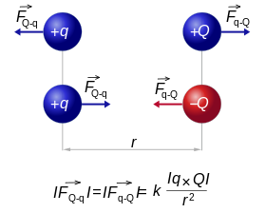

# Paso 1: Definir el problema

Se requiere calcular el valor de la Distancia donde la fuerza neta sobre la carga q2 es nula. Siendo el orden de las cargas de la siguiente manera:

*q1 *q2 *q3

# Paso 2: Definir entradas y Salidas

Entradas:

* valor de las cargas q1, q2, q3
* Separación entre cargas q1 y q3 es decir r_13

Salidas

* Distancias entre las q1 y q2 es decir r_12
* Distancias entre las q2 y q3 es decir r_23
* Representación aproximada grafica de la solución.

# Paso 3: Herramientas

Ley de Coulomb y teorema de superposición

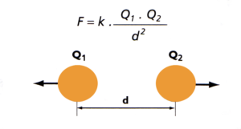

# Paso 4: Tener una solución verdadera

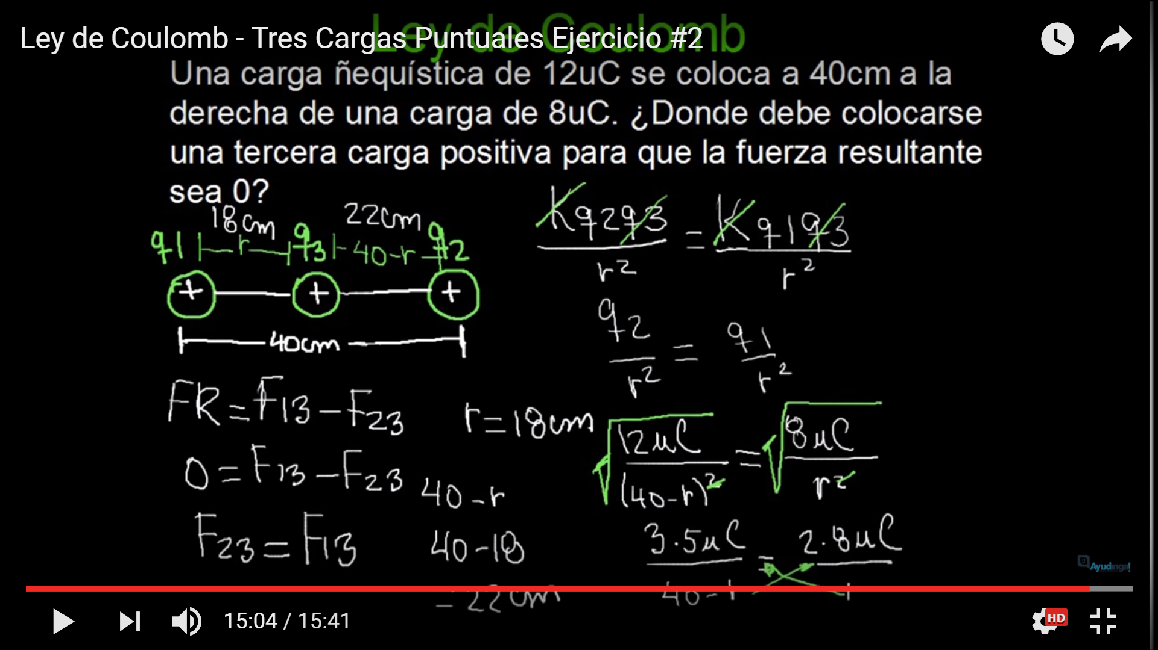

# Paso 5: Escribir el Código

Anexo a este documento se encuentra el proyecto programado en C#, haciendo uso del IDE Visual Studio 2017.